S29
Suzuki B-KING 2008-

Montážní kit levá strana: Montážní kit pravá strana:
ID | Popis | Kat.č. | Ks
1 | Ocelová vložka M10 | X1 | 1
2 | Šroub M10x125x1,25 | 924 | 1
3 | Dural.váleček d=60 | 22 | 1
ID | Popis | Kat.č. | Ks
1 | Ocelová vložka M10 | X1 | 1
2 | Šroub M10x125x1,25 | 924 | 1
3 | Dural.váleček d=50 | 21 | 1
Montáž levá strana:
- Demontujte orig. šroub M10 z rámu.
- Do protektoru vložte ocel.vložku ID.1.
- Protektorem prostrčte šroub ID.2, ze zadní strany nasuňte na šroub dural. váleček ID.3.
- Tuto sestavu namontujte do rámu.

Doporučujeme provést montáž nejprve jedné strany a po dokončení namontovat druhý protektor.

Montáž pravé strany proveďte stejným způsobem, jako je popsáno v instrukcích pro levou stranu.

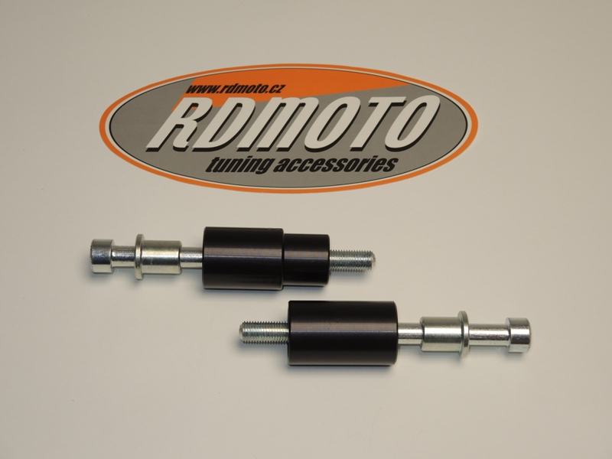
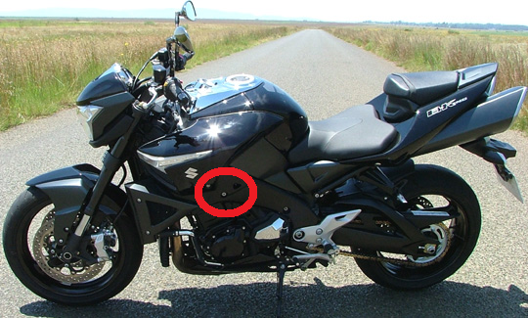
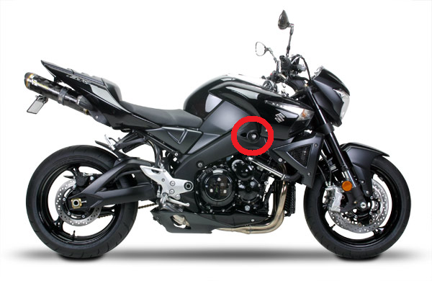
Upozornění: Při montáži, doporučujeme použít lepidlo na závity (modré barvy).
2
1
2
3
1
3

